JQUERY. HOJA DE EJERCICIOS Nº2
Pseudo-selectores propios

Realiza los siguientes ejercicios, llamando a cada uno de ellos “EjercicioX.html” y comprímelos en un fichero .zip o .rar llamado “Hoja2JQuery-tuPrimerApellido-tuNombre”.

Ejercicio 1: Pseudo-selector “:uniwebsidad”
Imagina que tienes una web con una serie de enlaces a tutoriales sobre diseño web, y te gustaría resaltar únicamente los que provengan (href) de la web de uniwebsidad. Crea un pseudo selector llamado “:uniwebsidad” de modo que puedas seleccionar únicamente esos enlaces concretos.
La pantalla sería algo así:
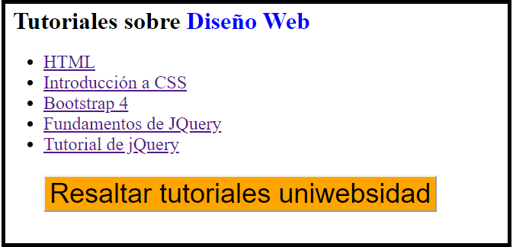
Al hacer clic en el botón “Resaltar tutoriales uniwebsidad”, se deberá hacer uso del pseudo selector “:uniwebsidad” y a los elementos resultantes se les aplicará un estilo que los resalte, que se deja a gusto del alumno.
Las direcciones son:
HTML: https://www.w3schools.com/html/
Introducción a CSS: https://uniwebsidad.com/libros/css
Bootstrap 4: https://www.w3schools.com/bootstrap4/default.asp
Fundamentos de JQuery: https://uniwebsidad.com/libros/fundamentos-jquery
Tutorial de jQuery: https://www.w3schools.com/jquery/default.asp

Ejercicio 2: Pseudo-selector “:w3school”
Partiendo del ejercicio 1, modifica la web para que además de poder resaltar los tutoriales que provengan de uniwebsidad, también de la opción (con otro botón) de resaltar los que provengan de w3school. En este caso utilizar otros estilos para diferenciarlos con los de uniwebsidad.
Los dos pseudo-selectores se definirán juntos.

Ejercicio 3: Pseudo-selector “:filtro”
Partiendo del ejercicio 1, modifica la web para que el usuario pueda filtrar los tutoriales eligiendo su procedencia de una lista ya preestablecida (usar Bootstrap). Sería algo así:

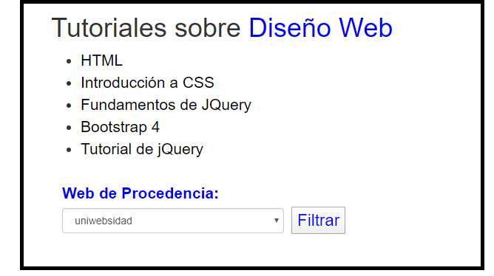
En la lista aparecerían los nombres (no las urls) de los diferentes sitios web de donde proceden nuestros tutoriales.
Hay que implementar el pseudo-selector “:filtro” que recibirá como parámetro el nombre de la web de procedencia a buscar (no la url), por ejemplo: uniwebsidad, w3school…
Dentro del pseudo-selector deberás asociar el nombre de la web con su url correspondiente, para poder realizar el filtrado de los tutoriales de esa web.
Cuando se filtra por una web, solamente se deberán resaltar los tutoriales de esa web, anulando cualquier otro filtro aplicado anteriormente.

Ejercicio 4: Pseudo-selector “:second”
Haz una web que contenga una lista de elementos y un botón que diga “Marcar 2º elemento”.
Se trata de crear un pseudo-selector llamado “:second” que seleccione el segundo elemento de una lista. Se usaría así:
$(‘ul li:second’).css(…)
Ejemplo:
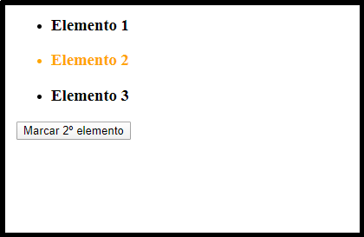
Ayuda para la implementación:
- El pseudo-selector “:second” devolverá true si el elemento li actual es el segundo elemento de la lista y false en caso de no serlo.
- Como el pseudo-selector será llamado con cada elemento li que tengamos, debemos comprobar si ese elemento li es el segundo de la lista, y para ello, dejo como pista que se puede comprobar el índice de ese elemento dentro de la lista.

